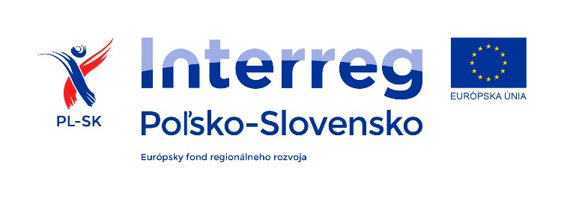
Obec Zemplínske Hámre, Hlavná 152/183, 067 77 Zemplínske Hámre

ČESTNÉ VYHLÁSENIE

(Meno a priezvisko zástupcu štatutárneho orgánu, resp. osoby konať za uchádzača, adresa spoločnosti, IČO...)

vyhlasujem, že

- súhlasím s podmienkami verejného obstarávania určenými verejným obstarávateľom vo výzve na predkladanie ponúk podľa ustanovenia § 117 zákona č. 343/2015 Z.z. o verejnom obstarávaní a o zmene a doplnení niektorých zákonov v znení neskorších predpisov.

- všetky doklady a údaje uvedené v tejto ponuke sú pravdivé a úplné.

- spĺňam podmienku účasti podľa § 32 ods. 1. písm. e) ZVO o oprávnení dodávať tovar, uskutočňovať stavebné práce alebo poskytovať službu

- spĺňam podmienku účasti podľa § 32 ods. 1. písm. f) ZVO, že nemám uložený zákaz účasti vo verejnom obstarávaní potvrdený konečným rozhodnutím v Slovenskej republike alebo v štáte sídla, miesta podnikania alebo obvyklého pobytu

- neexistuje dôvod na vylúčenie podľa § 40 ods. 6 písm. f) ZVO.

Toto vyhlásenie predkladám v rámci výzvy na predkladanie ponúk s názvom: „Stavebný dozor - “ pre Obec Zemplínske Hámre, Hlavná 152/173, 067 77 Zemplínske Hámre,vyhlásenú dňa: 22.2.2021.

V ..............................................., dňa ............................

podpis a pečiatka...............................................................
(Meno a priezvisko)

